# 多卡片示例

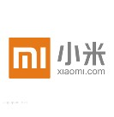

# 北京小米科技有限责任公司

## MI

|  |  |  |  |
| --- | --- | --- | --- |
| **总部地点** | 北京市海淀区清河中街68号 | | |
| **公司口号** | 探索黑科技，小米为发烧而生 | | |
| **成立时间** | 2010 | **年营业额** | 780 |
| **员工数** | 14000 | **CEO** | 雷军 |

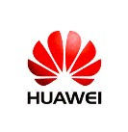

# 华为技术有限公司

## HUAWEI TECHNOLOGIES CO. LTD.

|  |  |  |  |
| --- | --- | --- | --- |
| **总部地点** | 中国广东省深圳市龙岗区坂田街道华为基地 | | |
| **公司口号** | 丰富人们的沟通与生活 | | |
| **成立时间** | 1987 | **年营业额** | 5600 |
| **员工数** | 170000 | **CEO** | 任正非 |

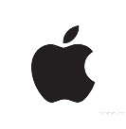

# 苹果公司

## Apple Inc.

|  |  |  |  |
| --- | --- | --- | --- |
| **总部地点** | 美国加利福尼亚州库比蒂诺市 | | |
| **公司口号** | Switch（变革） | | |
| **成立时间** | 1976 | **年营业额** | 16300 |
| **员工数** | 110000 | **CEO** | 蒂姆•库克 |